UJIAN AKHIR SEKOLAH
SEMESTER 2 TAHUN 2013/2014

Pelajaran : IPs
Waktu : 90 Menit
Kelas : I (satu)

PETUNJUK
1. Sebelum mengerjakan baca Surat Al Fatihah, shalawat kepada Nabi SAW, dan Berdoa
2. Baca Soal dengan tenang dan teliti
3. Kerjakan Ujian sesuai waktu yang ditentukan dengan jujur

- Berilah tanda silang ( x ) pada huruf a, b, atau c pada jawaban yang paling tepat!

- Namaku Adi Susanto, aku biasa dipanggil Adi
nama panggilanku adalah....
  - Adi
  - Susan
  - Santo

- catur warga terdiri dari ayah, ibu dan....
  - satu anak
  - dua anak
  - tiga anak

- adik perempuan ibuku dipanggil....
  - paman
  - kakek
  - bibi

- saat dinasehati ibu,sikapmu sebaiknya....
  - pergi
  - mendengarkan
  - marah

- gambar di samping adalah contoh kasih sayang kakak kepada....
a. ibu
b. kakek
c. adik

- alamat harus ditulis dengan lengkap dan ….
  - Jelas
  - Tegas
  - Bebas

- 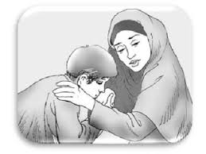gambar di samping adalah contoh kasih sayang anak kepada ....
  - ibu
  - ayah
  - kakek

- kerja bakti membersihkan rumah menunjukkan sikap
  - bertengkar
  - rukun
  - berani

- bila teman sakit, kita sebaiknya ....
  - biarkan
  - pergi
  - menengok

- siti dan susi berjenis kelamin....
  - laki-laki
  - perempuan
  - macam-macam

- yang termasuk saudara kandung adalah....
  - kakak
  - bibi
  - paman

- kepala keluarga adalah....
  - ibu
  - ayah
  - anak.

- berkelahi dengan teman menunjukkan sikap....
  - tidak rukun
  - rukun
  - sayang

- Isilah titik-titik dibawah ini dengan jawaban yang tepat !

- adik jatuh dari sepeda, kamu segera ....
- bersatu kita teguh, bercerai kita ....
- orang tua laki-laki dari ibu, saya panggil ....
- rumah adi berada di jalan ....
- 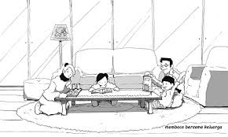seperti gambar di samping adalah contoh hidup rukun di ....
- saat kakak belajar, kita tidak boleh....
- kasih ibu tak terhingga sepanjang....
- ketika adik sakit, ibu segera membawa ke....
- walaupun berbeda agama kita harus saling ....
- ibuku bernama....

- Jawablah pertanyaan –pertanyaan dibawah ini dengan jawaban yang benar!

- isilah identitasmu di bawah ini!
- nama : ........................................................
- umur : ........................tahun
- sekolah : ........................................................

- sebutkan 3 manfaat hidup rukun!
  - ........................................................................
  - ........................................................................
  - .......................................................................

- sebutkan 3 kerabat dalam keluargamu!
  - .......................................................................
  - .......................................................................
  - .......................................................................

- tulislah 3 contoh hidup rukun dalam keluarga !
a. ......................................................................
  - .......................................................................
  - .......................................................................

- tulislah 3 contoh kasih sayang anak pada orang tua!
a. ........................................................................ .
b. ........................................................................
c. .......................................................................

